1. 用户中心 1
2. 注册 2
2.1. 手动注册 2
2.2. 自动注册 2
3. 登录 2
3.1. 自动登录 2
3.2. 切换账号（也是手动登录） 2
4. 绑定手机号码 3
5. 重置密码 3
6. 浮动图标 4

注意：所有UI都需要有横屏和竖屏支持

用户中心
用于打开用户中心，范例如下所示，用户通过用户中心界面进入账号注册、账号切换、没有绑定手机的可以绑定手机、修改密码、重置密码
SDK需要提供接口供游戏调用
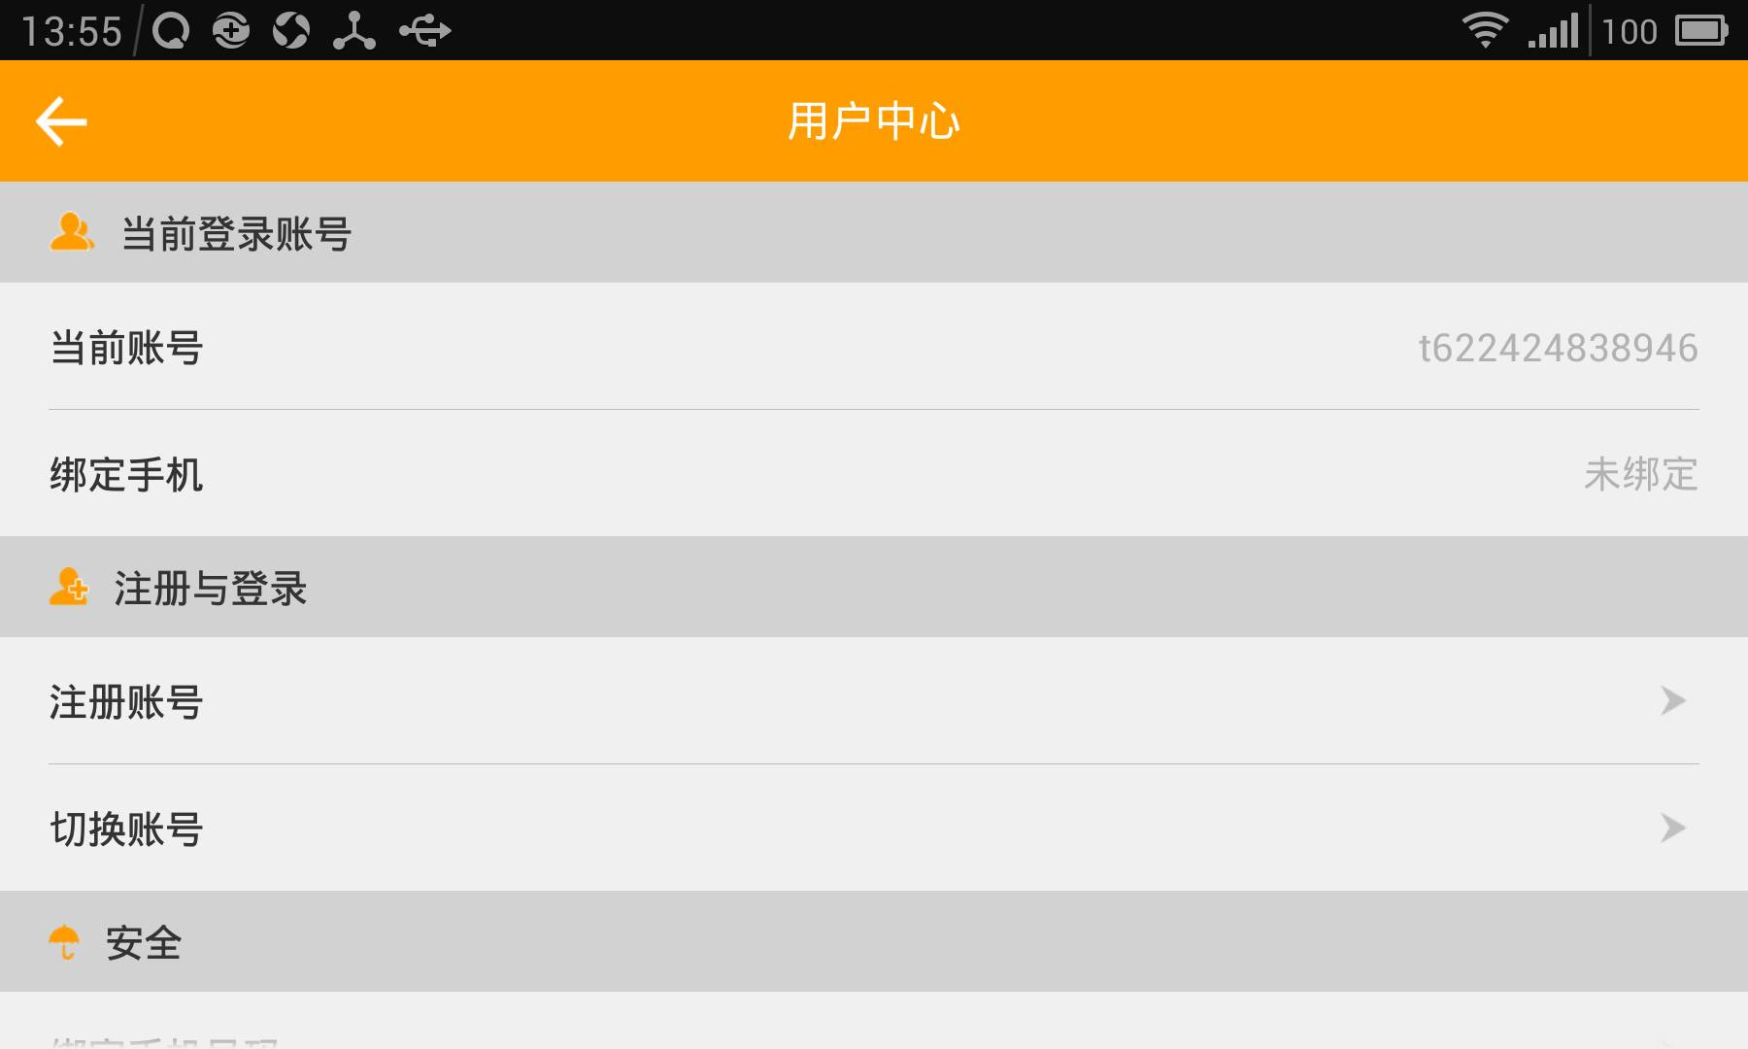
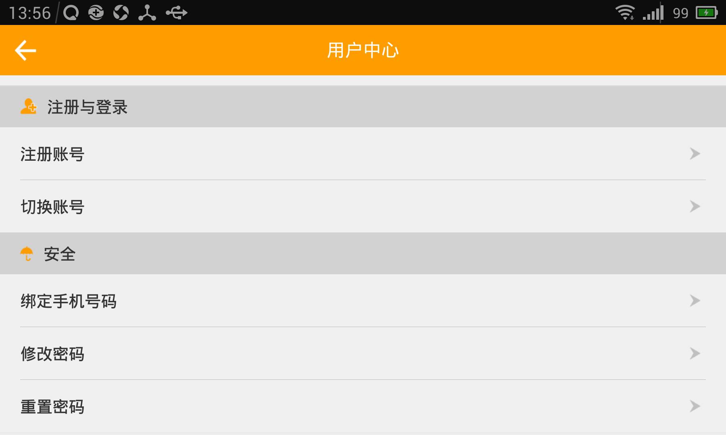

注册

手动注册
范例如下图所示，用户名帮用户自动生成，允许用户修改用户名，用户点击注册时要检查用户输入的密码是否规范，注册成功后自动登录
SDK需要提供接口供游戏调用
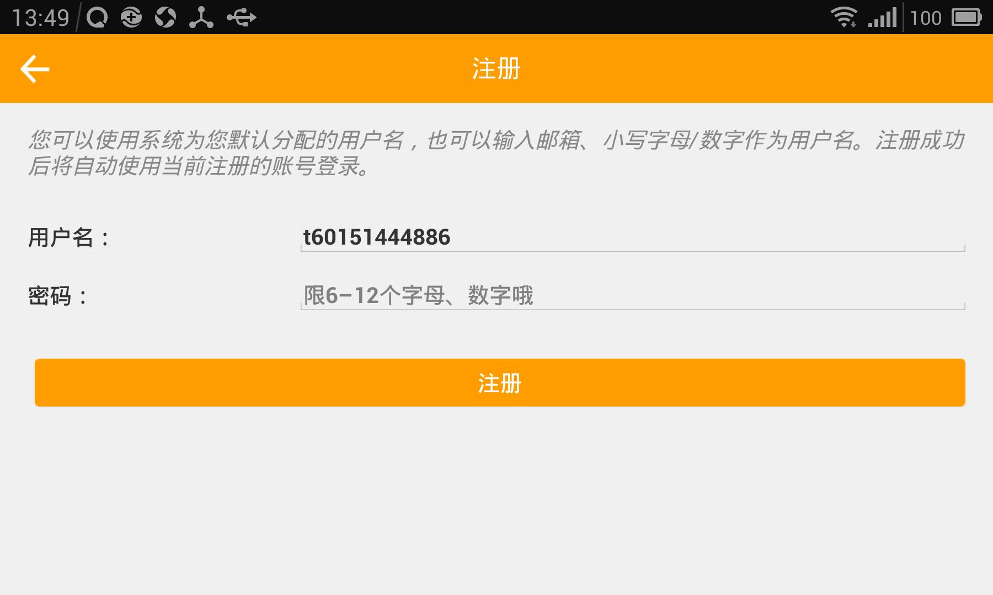

自动注册
SDK需要提供接口供游戏调用
自动生成用户名和密码进行注册，注册成功后自动登录

登录

自动登录
SDK需要提供接口供游戏调用
游戏可以选择调用自动登录，sdk进行自动登录（有登录过的账号则自动登录，没有登录过的账号则先自动注册再自动登录，自动登录时显示伪进度条，进度条上有接口支持用户转到手动登录

切换账号（也是手动登录）
SDK需要提供接口供游戏调用
如果用户已有登录账号，则显示最近一次使用过的登录账号显示在用户名和密码区域，同时在用户有多个账号的情况下，用户可以自行选择一个账号，选择后将被选择的账号显示在用户名和密码区域，用户也可以从此界面进入注册界面，如果用户忘记密码也可以点击“点击这里重置”进入密码重置界面
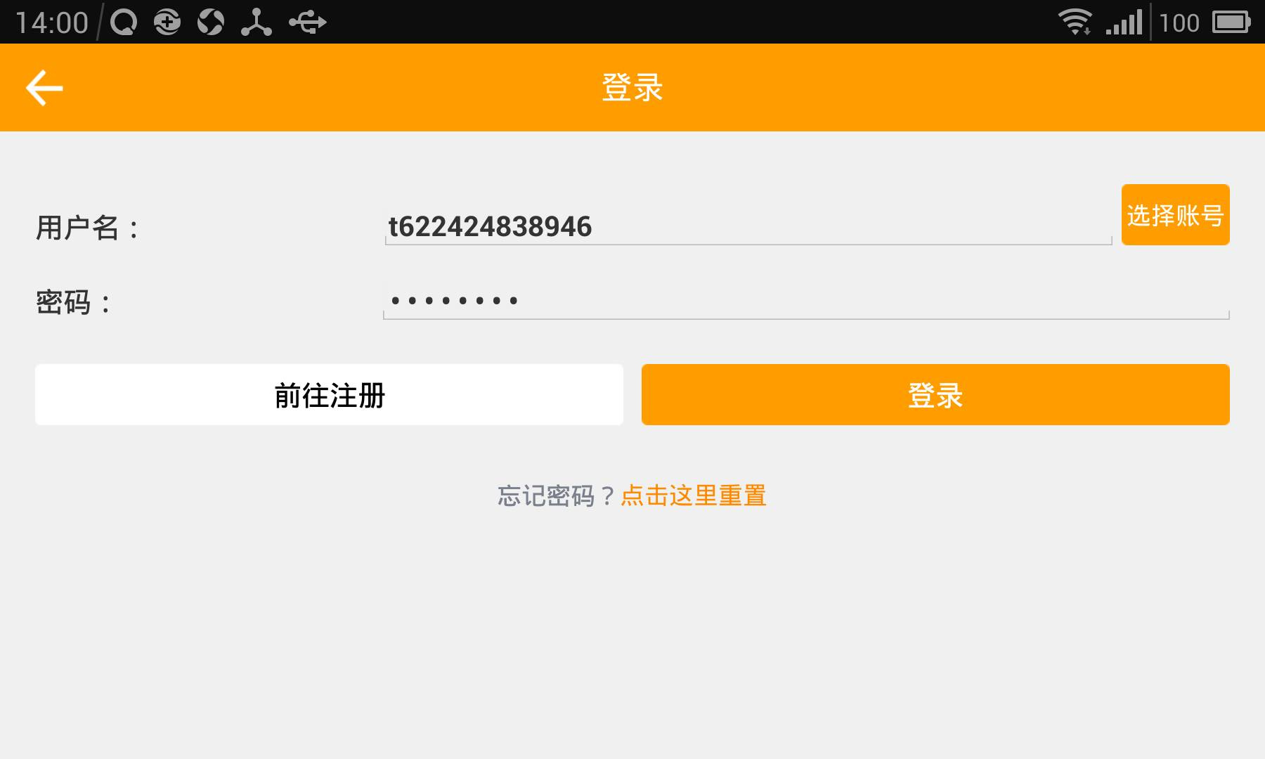

绑定手机号码
用户输入手机号码和短信验证码，即可绑定手机号码到当前已登录的账号，如果当前没有已登录的账号，则“绑定手机号码”、“修改密码”、“重置密码”不显示
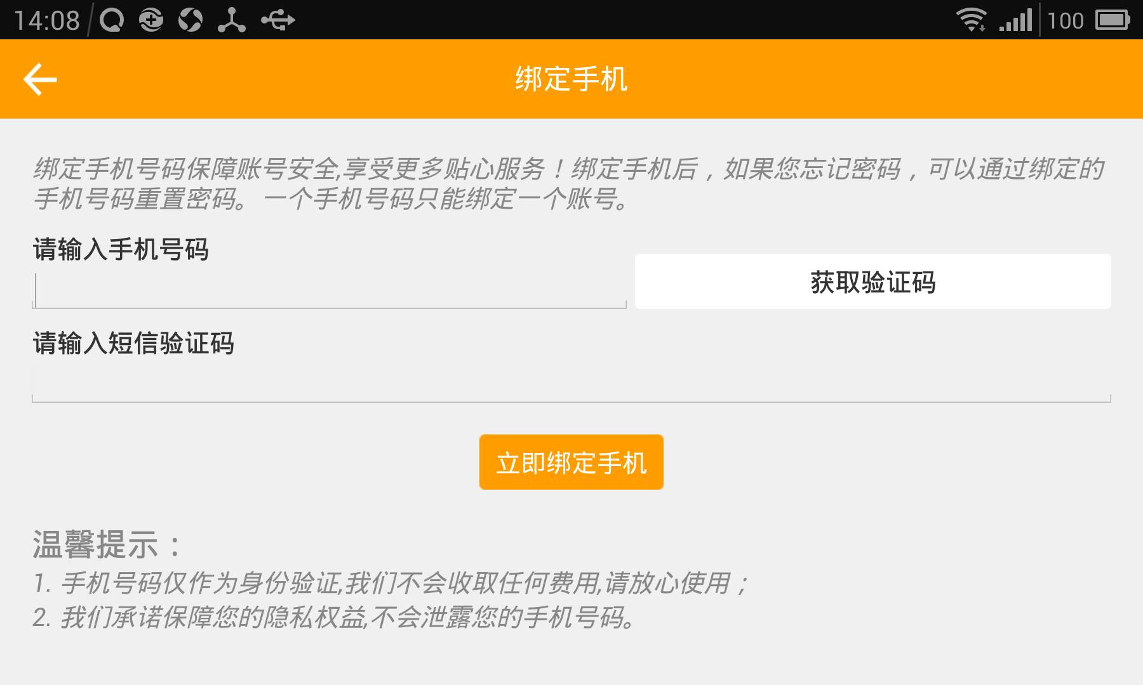

重置密码
用户选择或输入用户名后，点击获取验证码即可获取验证码，用户输入短信验证码后，再输入新密码，点击“立即重置密码”，即可重置密码
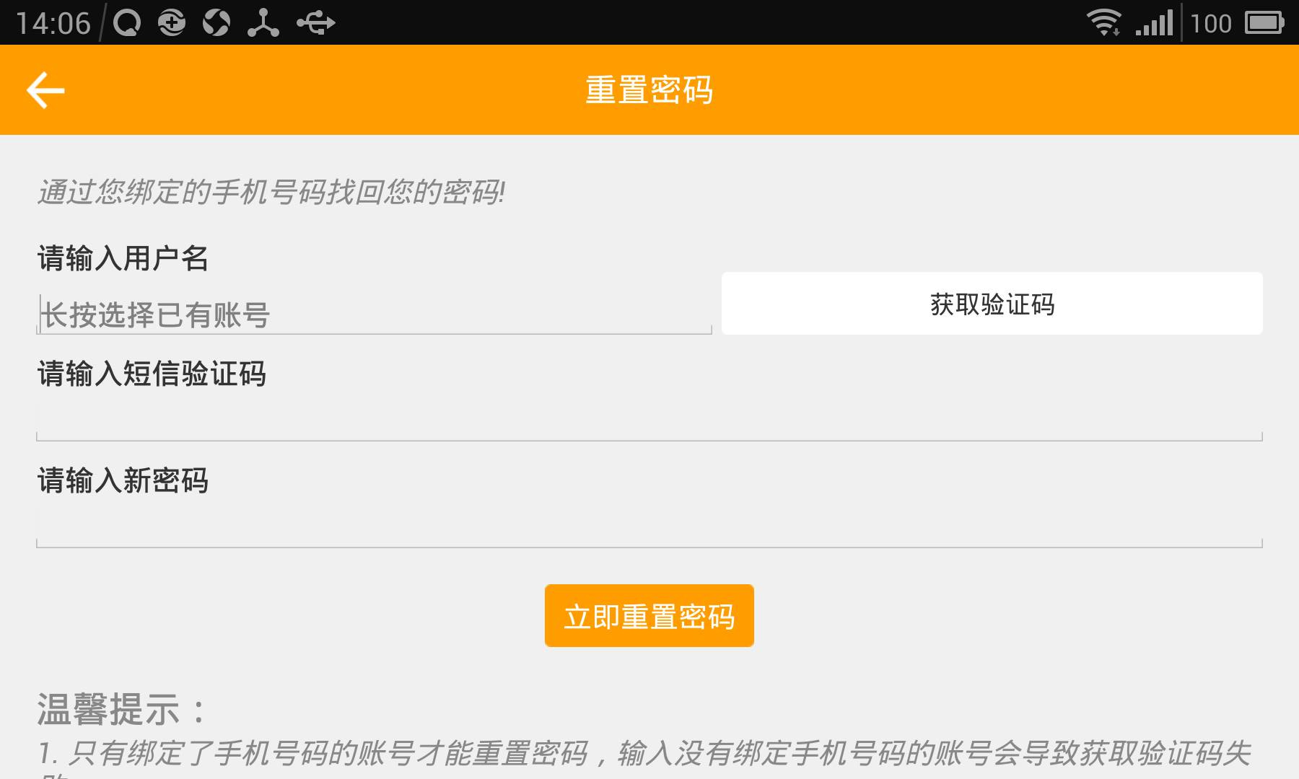

浮动图标
用户点击浮动图标即展开，用户点击论坛则进入论坛界面（sdk允许游戏设置论坛地址），用户点击客服则进入客服信息界面（sdk允许游戏设置客服信息），用户点击用户中心则进入用户中心界面，点击关闭则关闭浮动图标
SDK需要提供接口供游戏调用显示浮动图标
